# 作业完成证明

一、源码编译UE5、简单场景编辑和工程设置

（1）UE5.1.1编译：由于之前编译过ue5.1.1，且之前项目一直是这个版本，所以就没有更换5.4。

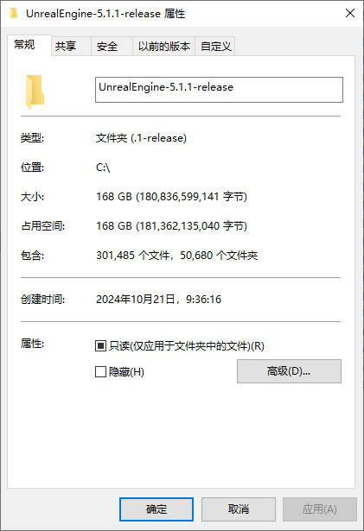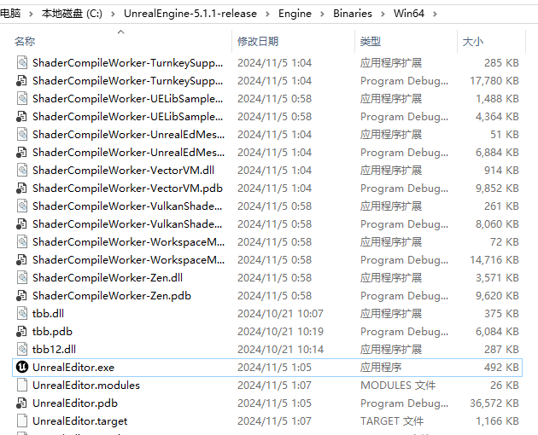

（2）简单场景编辑：给默认的场景加了2个斜坡和台阶。

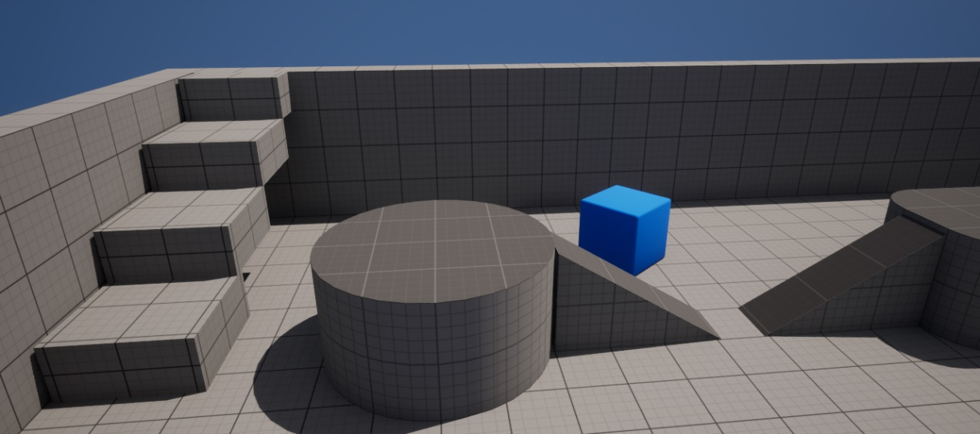

（3）工程设置：因为要打包成手机端，所以在“项目设置-输入”里开启触控相关选项。

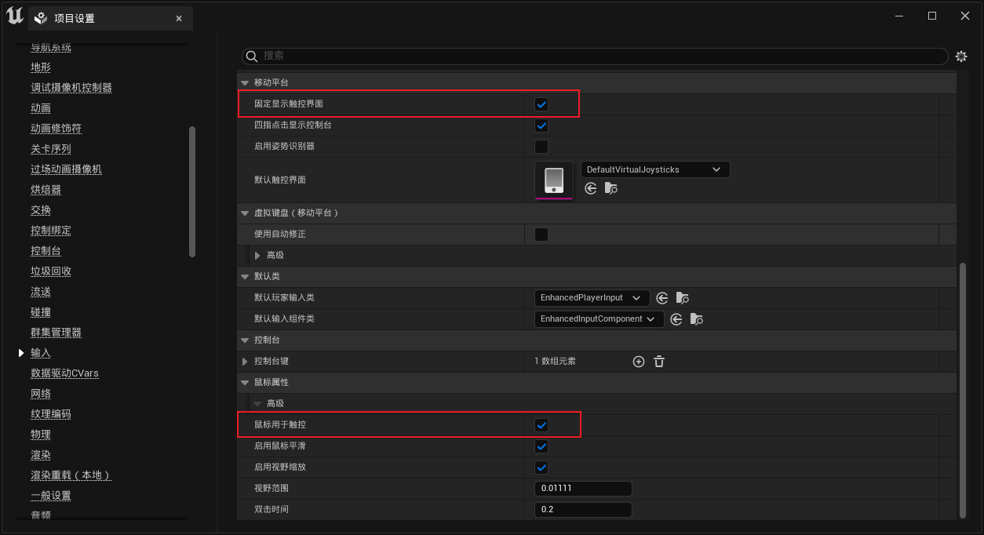

二、Android打包

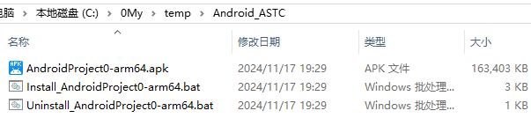

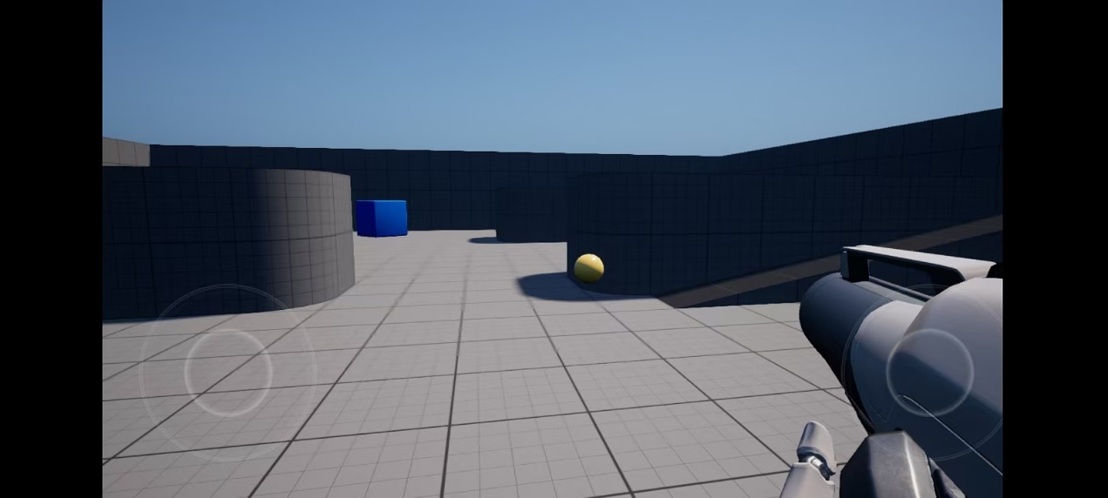

安卓手机运行画面

# 作业完成过程

一、源码编译（踩坑记录）

一定要先确保电脑开启了长路径支持，不然在vs不能成功的build（但不报错），windows默认最长路径为 260 个字符，不开启长路径支持会导致 Visual Studio 和 MSVC 工具链在编译和链接时出现问题，尽管显示生成成功，实际上并没有正确生成所有的输出文件。实际编译过程中我不但开启了长路径支持，而且把源代码文件放在了根目录下，尽量减少路径长度。

（1）github上下载UE5.1.1源码和xml文件

（https://github.com/EpicGames/UnrealEngine/releases?page=2）

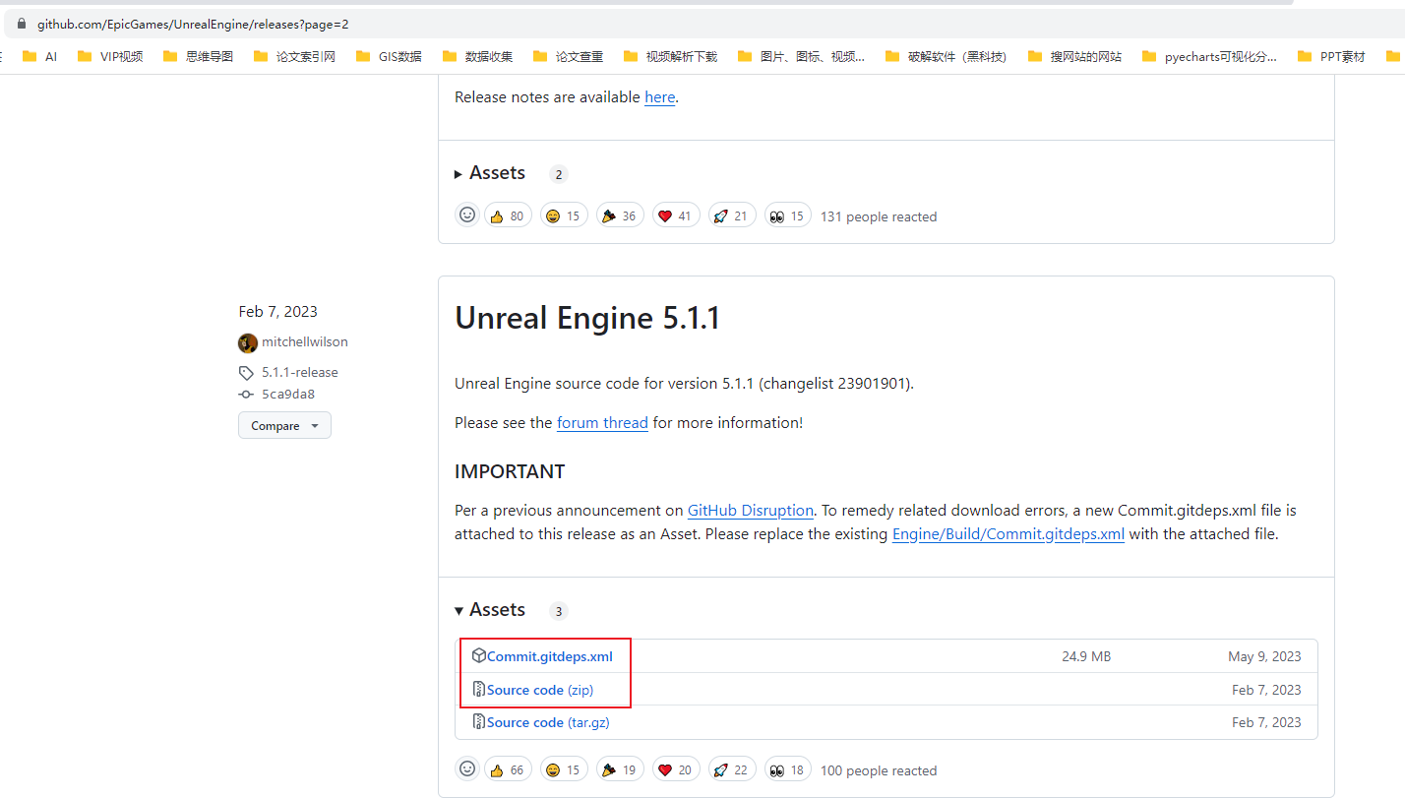

（2）解压源码后，用github上下载的Commit.gitdeps.xml替换源码中的Commit.gitdeps.xml文件

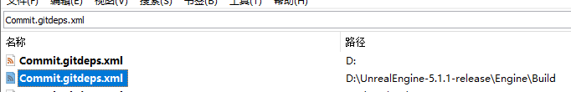

（3）开启VPN，双击Setup.bat，自动下载文件（如果没进行第2步的替换，这里会报错），大概下载1个小时后，命令窗口会自动关闭，没关闭说明下载出问题了

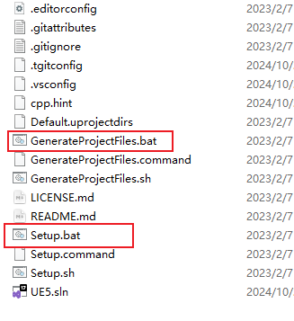

（4）双击GenerateProjectFiles.bat。运行成功窗口会自动关闭，并生成UE5.sln

（5）用VS打开UE5.sln，等待vs将索引等构建完毕后，点击错误列表，会发现出现了几个NU1904的报错，提示：包 "System.Drawing.Common" 4.7.0 具有已知的 严重 严重性漏洞，这时在“解决方案”位置上方会出现一个黄色字体（NuGet管理器），打开它，点击“更新”，搜索System.Drawing.Common，安装一个4.7.2的版本，见下面的图3.

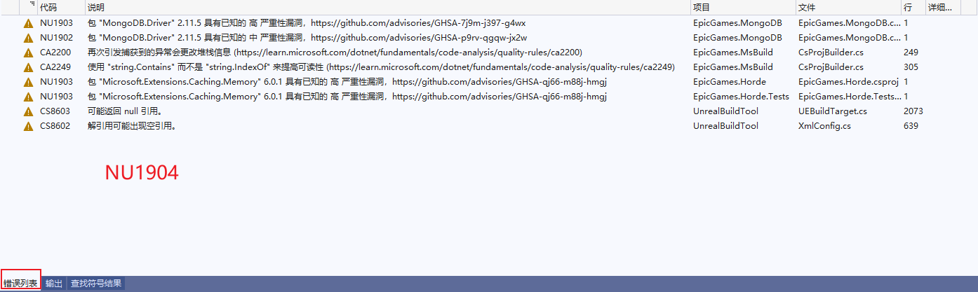

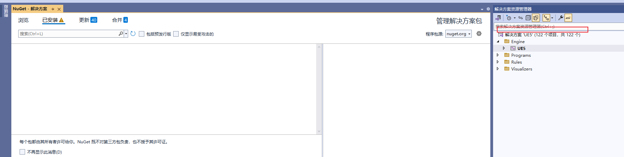

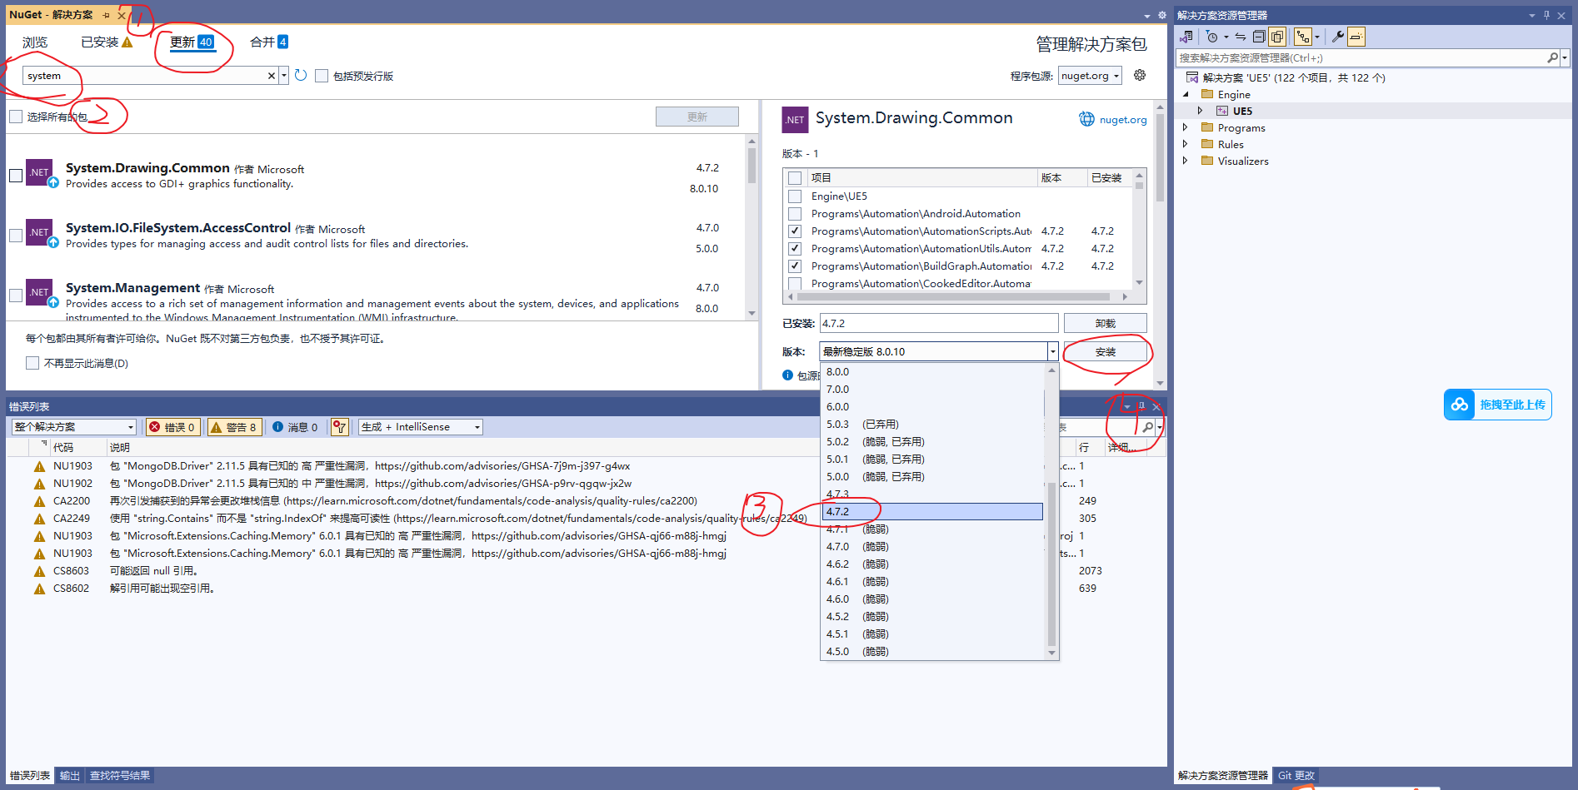

（6）确保用Development Editor和Win64，右击“UE5”，点击设为启动项目，右击UE5，点击生成

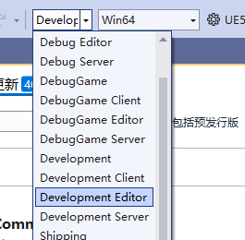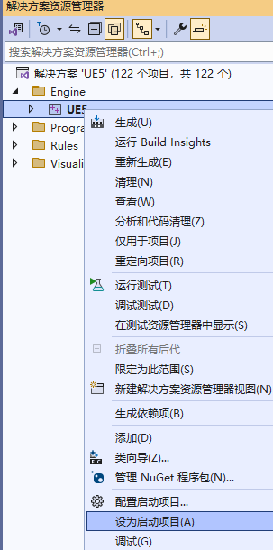

（7）在下面的路径下启动UE

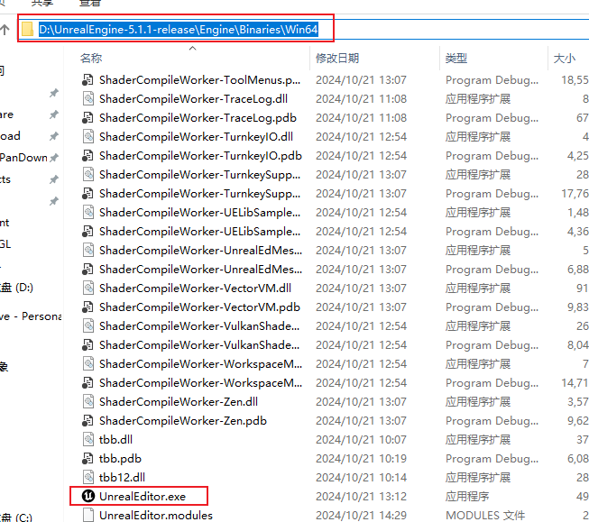

二、Android打包

参考教程：

<https://www.bilibili.com/video/BV1FM4m1D7Ui/?spm_id_from=333.1007.top_right_bar_window_custom_collection.content.click&vd_source=283273038c990e031687c04fe2f41db3>

步骤总结：

（1）Java JDK

* 安装Java JDK8（更高版本的ue可能需要jdk11）到默认位置（不要改安装路径）
* 配置 JAVA_HOME 环境变量到 JDK 安装目录，例如：C:\Program Files\Java\jdk-1.8

（2）Android SDK和NDK

安装Android Studio，SDK和NDK通过Android Studio来下载。

（3）UE项目设置

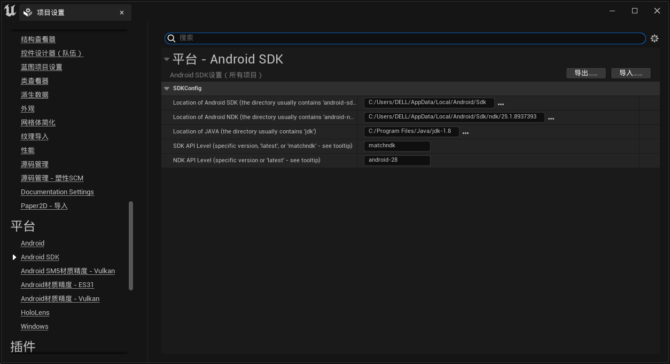

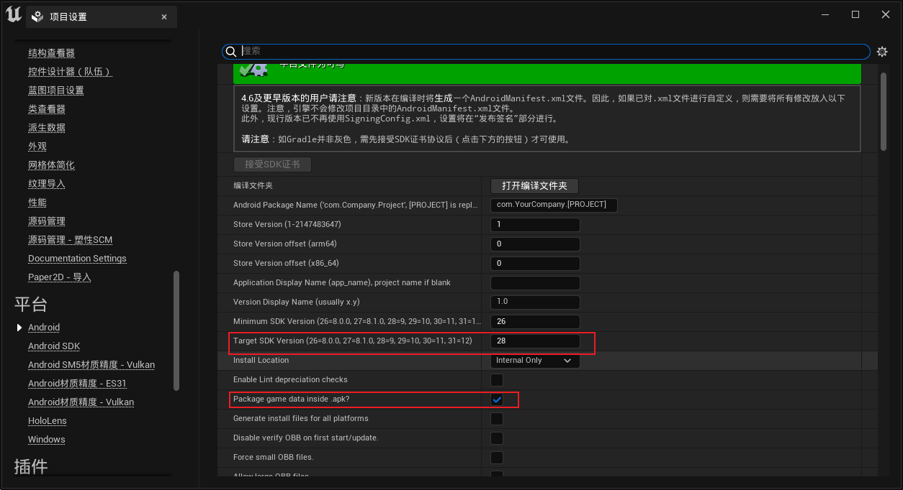

（4）打包

